

Site Classification Report
Automated site classification: evidence record
Report reference | REF-2026-001
Prepared by | SICPA SA
Date of issue | 22/10/2026
System / model version | SICPADetect · TH_V1_SiteReport
Records in this report | 10

Analysis

metal--vip.com: Gambling → Slots
Source where URL was found | SICPADetect automated classification pipeline
URL of classified site | https://metal--vip.com/
Status | Confirmed
Confidence | High
Subcategory | Gambling → Slots
Keywords detected | None matched
Rationale | Visual evidence: The page displays the Metal Slot Auto logo with a slot machine design. The page shows a login screen over a blue neon background.  Functional evidence: The page offers a login form with phone number and password fields, a login button and a register link.  Keyword evidence: None matched. The classification rests on the visual and functional evidence in this record.  Domain / URL evidence: The domain contains the term vip.
Screenshot | 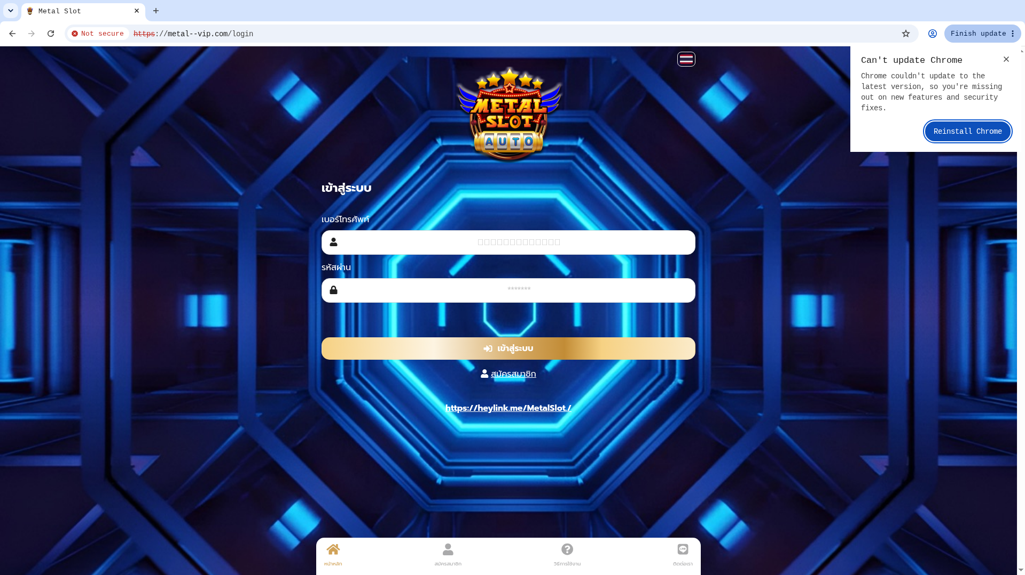  homepage
Capture (date / time / TZ) | 2026-10-21T18:56:25+07:00
SHA-256 evidence hash | Image hash: 12a20fa30b07b188f8e2cb126dc5ab5a71d234eef2f14cd9990c52cd99e48f94  Record hash: 090845076d0bf6bb687f00598da356c1d3beeba4896c576999dda5e4b632c22c  Image hash: a cryptographic fingerprint of the capture file. It shows the screenshot has not changed since collection. Record hash: a fingerprint of the image hash, the URL and the capture time taken together. It shows that this image, URL and time belong to one another; if any of them changes, the record hash changes.
Capture valid | Yes  Keywords captured: None matched  Timestamp (full UTC offset): 2026-10-21T18:56:25+07:00  Redirect: The captured URL differs from the URL of the classified site owing to a redirect. Classified: https://metal--vip.com/. Captured: https://metal--vip.com/login.  Secure, auditable timestamped search entry. Capture method: SICPADetect system.

anthonyhead.com: Gambling → Slots
Source where URL was found | SICPADetect automated classification pipeline
URL of classified site | https://anthonyhead.com/
Status | Confirmed
Confidence | High
Subcategory | Gambling → Slots
Keywords detected | สล็อต; สล็อตเว็บตรง
Rationale | Visual evidence: The page displays the JP365 logo, a jackpot counter reading THB 30.303.303.365 and slot game tiles named Ways of Qilin, Fortune Tiger, Ganesha Gold, Wild Bounty Showdown, Sweet Bonanza and Mahjong Ways 2.  Functional evidence: The page offers register and login buttons and a 100% bonus for new members. The page lists TrueMoney Wallet, LINE Pay and PromptPay as payment options.  Keyword evidence: สล็อต; สล็อตเว็บตรง
Screenshot | 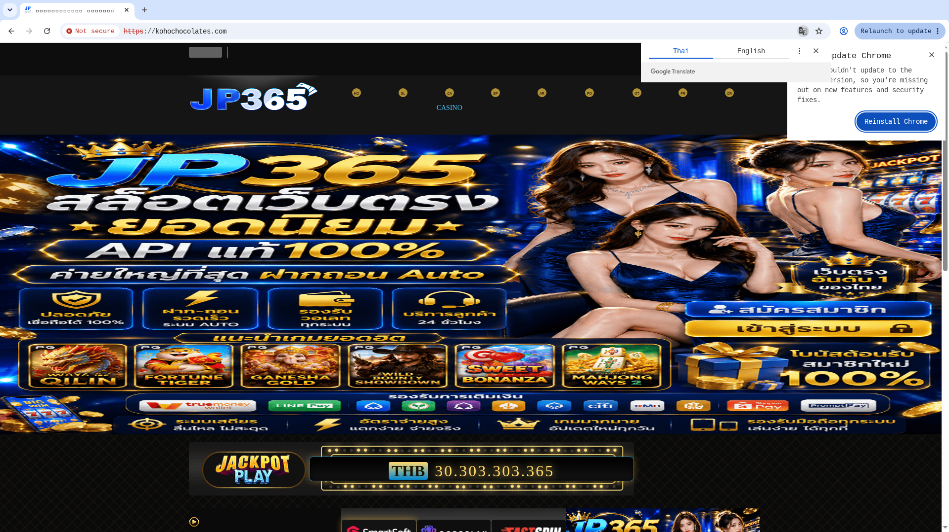  homepage
Capture (date / time / TZ) | 2026-10-12T11:28:26+07:00
SHA-256 evidence hash | Image hash: 536152df08971c1271fb8c4252b8a1993540d51faba793664632ba44090e45f1  Record hash: 36d9947112375da6d1b0eddf59f501f7f43a465efc96d88f24aa4f4776983205
Capture valid | Yes  Keywords captured: สล็อต; สล็อตเว็บตรง  Timestamp (full UTC offset): 2026-10-12T11:28:26+07:00  Redirect: The captured URL differs from the URL of the classified site owing to a redirect. Classified: https://anthonyhead.com/. Captured: https://kohochocolates.com.  Secure, auditable timestamped search entry. Capture method: SICPADetect system.

kohochocolates.com: Gambling → Slots
Source where URL was found | SICPADetect (Redirect: anthonyhead.com)
URL of classified site | https://kohochocolates.com/
Status | Confirmed
Confidence | High
Subcategory | Gambling → Slots
Keywords detected | สล็อต; สล็อตเว็บตรง
Rationale | Visual evidence: The page displays the JP365 logo, a jackpot counter reading THB 30.303.303.365 and slot game tiles named Ways of Qilin, Fortune Tiger, Ganesha Gold, Wild Bounty Showdown, Sweet Bonanza and Mahjong Ways 2.  Functional evidence: The page offers register and login buttons and a 100% bonus for new members. The page lists TrueMoney Wallet, LINE Pay and PromptPay as payment options.  Keyword evidence: สล็อต; สล็อตเว็บตรง
Screenshot | homepage
Capture (date / time / TZ) | 2026-10-12T11:28:43+07:00
SHA-256 evidence hash | Image hash: 536152df08971c1271fb8c4252b8a1993540d51faba793664632ba44090e45f1  Record hash: eed4a41225b79b5eb293d2410f196c6e5680fe50ac77c8b8f21204eddac58db1
Capture valid | Yes  Keywords captured: สล็อต; สล็อตเว็บตรง  Timestamp (full UTC offset): 2026-10-12T11:28:43+07:00  Secure, auditable timestamped search entry. Capture method: SICPADetect system.

bifestathailand.com: Gambling → Slots
Source where URL was found | SICPADetect (Redirect: lgbtnewsnow.org)
URL of classified site | https://www.bifestathailand.com/contact.html
Status | Confirmed
Confidence | High
Subcategory | Gambling → Slots
Keywords detected | สล็อต; เล่นสล็อต
Rationale | Visual evidence: The page displays the WHAT999 logo, a banner with the text PLAY NOW and fantasy warrior artwork. The page shows a jackpot counter reading THB 13,436,350,009 with a Pragmatic Play label and a Nex4D Pools counter.  Functional evidence: The page offers a Play on Telegram button, a language selector, a search icon and a game category menu.  Keyword evidence: สล็อต; เล่นสล็อต
Screenshot | 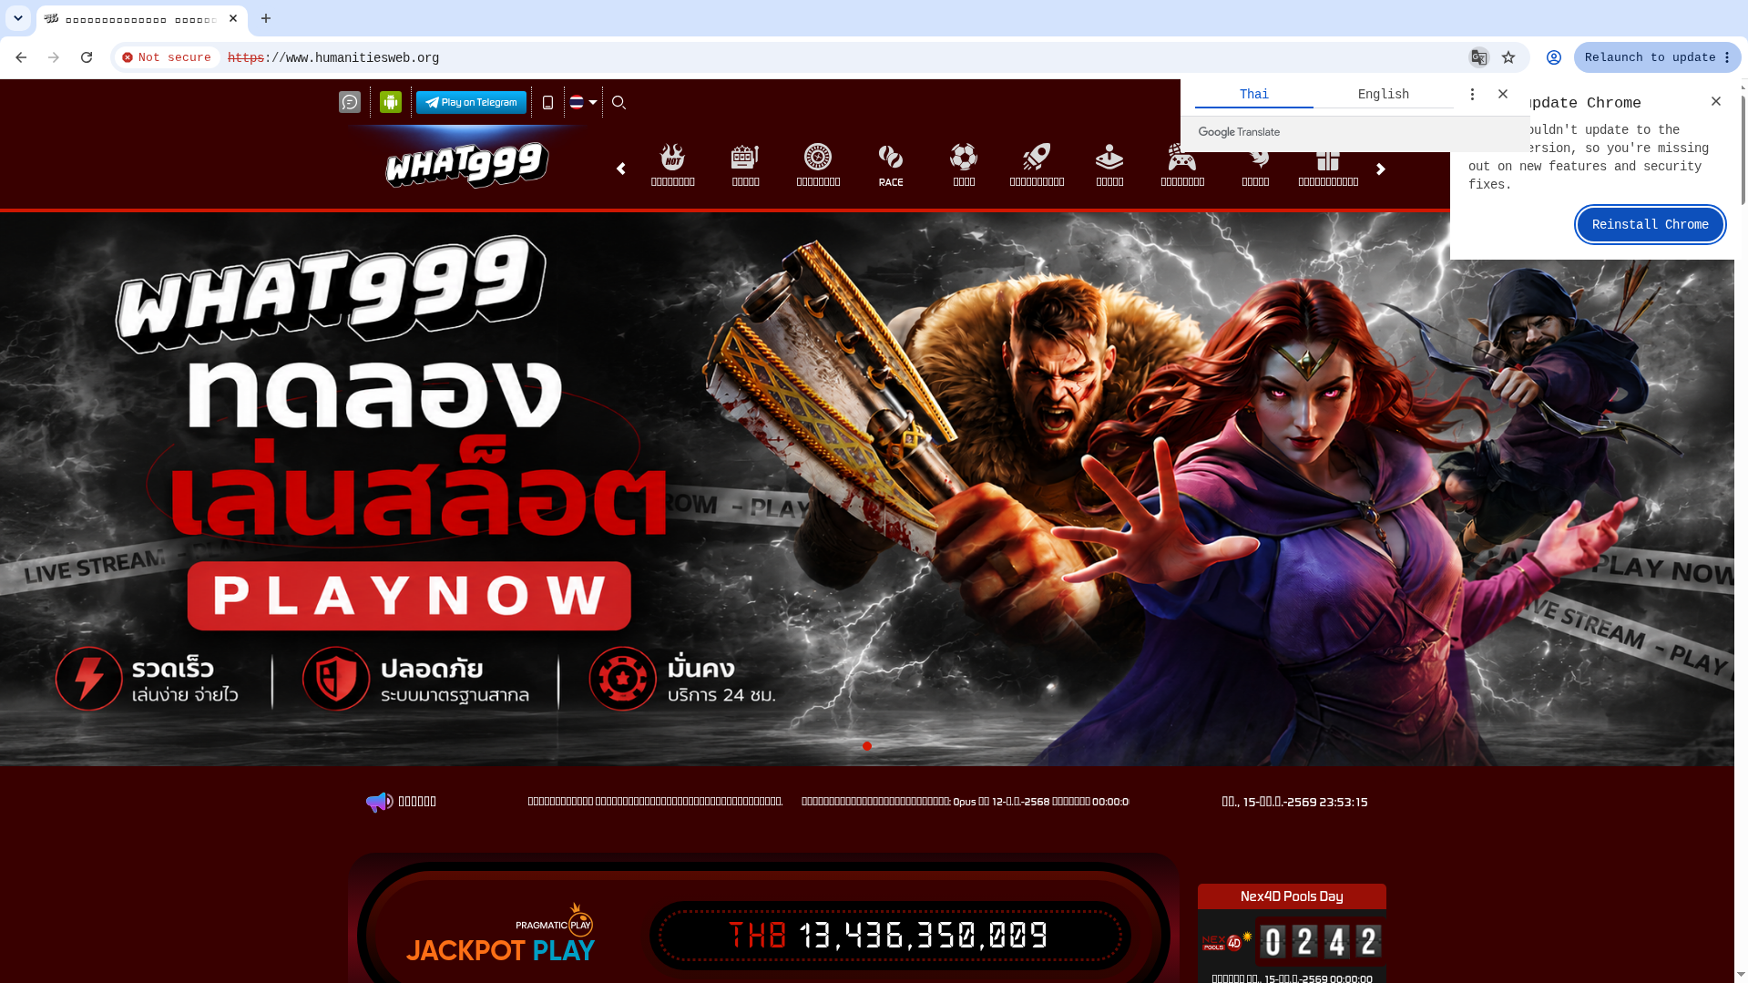  homepage
Capture (date / time / TZ) | 2026-10-12T11:28:26+07:00
SHA-256 evidence hash | Image hash: 74d6b6ed66cc81118dc44fc694ddd8df6c3a138e419a92ccd58bf53fb7bf9a9c  Record hash: 180765e4e44ea9ff4863f0aa8db68d7aee4193624e584525ac06ccede9982eca
Capture valid | Yes  Keywords captured: สล็อต; เล่นสล็อต  Timestamp (full UTC offset): 2026-10-12T11:28:26+07:00  Redirect: The captured URL differs from the URL of the classified site owing to a redirect. Classified: https://www.bifestathailand.com/contact.html. Captured: https://www.humanitiesweb.org.  Secure, auditable timestamped search entry. Capture method: SICPADetect system.

lgbtnewsnow.org: Gambling → Slots
Source where URL was found | SICPADetect automated classification pipeline
URL of classified site | https://lgbtnewsnow.org/
Status | Confirmed
Confidence | High
Subcategory | Gambling → Slots
Keywords detected | สล็อต; เล่นสล็อต
Rationale | Visual evidence: The page displays the WHAT999 logo, a banner with the text PLAY NOW and fantasy warrior artwork. The page shows a jackpot counter reading THB 13,436,350,009 with a Pragmatic Play label and a Nex4D Pools counter.  Functional evidence: The page offers a Play on Telegram button, a language selector, a search icon and a game category menu.  Keyword evidence: สล็อต; เล่นสล็อต
Screenshot | homepage
Capture (date / time / TZ) | 2026-10-12T11:28:11+07:00
SHA-256 evidence hash | Image hash: 74d6b6ed66cc81118dc44fc694ddd8df6c3a138e419a92ccd58bf53fb7bf9a9c  Record hash: 0343e4fb7b0088127743e52efd77cfaef04f0402d80410b4b7818497c919a3a3
Capture valid | Yes  Keywords captured: สล็อต; เล่นสล็อต  Timestamp (full UTC offset): 2026-10-12T11:28:11+07:00  Redirect: The captured URL differs from the URL of the classified site owing to a redirect. Classified: https://lgbtnewsnow.org/. Captured: https://www.humanitiesweb.org.  Secure, auditable timestamped search entry. Capture method: SICPADetect system.

sacasino.ad: Gambling → Casino
Source where URL was found | SICPADetect automated classification pipeline
URL of classified site | https://sacasino.ad/
Status | Confirmed
Confidence | High
Subcategory | Gambling → Casino
Keywords detected | คาสิโน; คาสิโนออนไลน์; เสือมังกร; รูเล็ต; ไฮโล
Rationale | Visual evidence: The page displays the SA Casino logo and live dealer tiles with women holding playing cards. The tiles carry the provider names Pragmatic Play, Dream Gaming, SA Casino, WM Casino, Playtech Live, Evolution Gaming, Sexy, Allbet and Asia Gaming.  Functional evidence: The page offers a game menu for casino, baccarat, dragon tiger, roulette, sic bo, blackjack, slots, sports, lottery and game shows. The page displays a Support button and promotion banners, including a tournament with a 400,000 prize pool.  Keyword evidence: คาสิโน; คาสิโนออนไลน์; เสือมังกร; รูเล็ต; ไฮโล  Domain / URL evidence: The domain contains the term casino.
Screenshot | 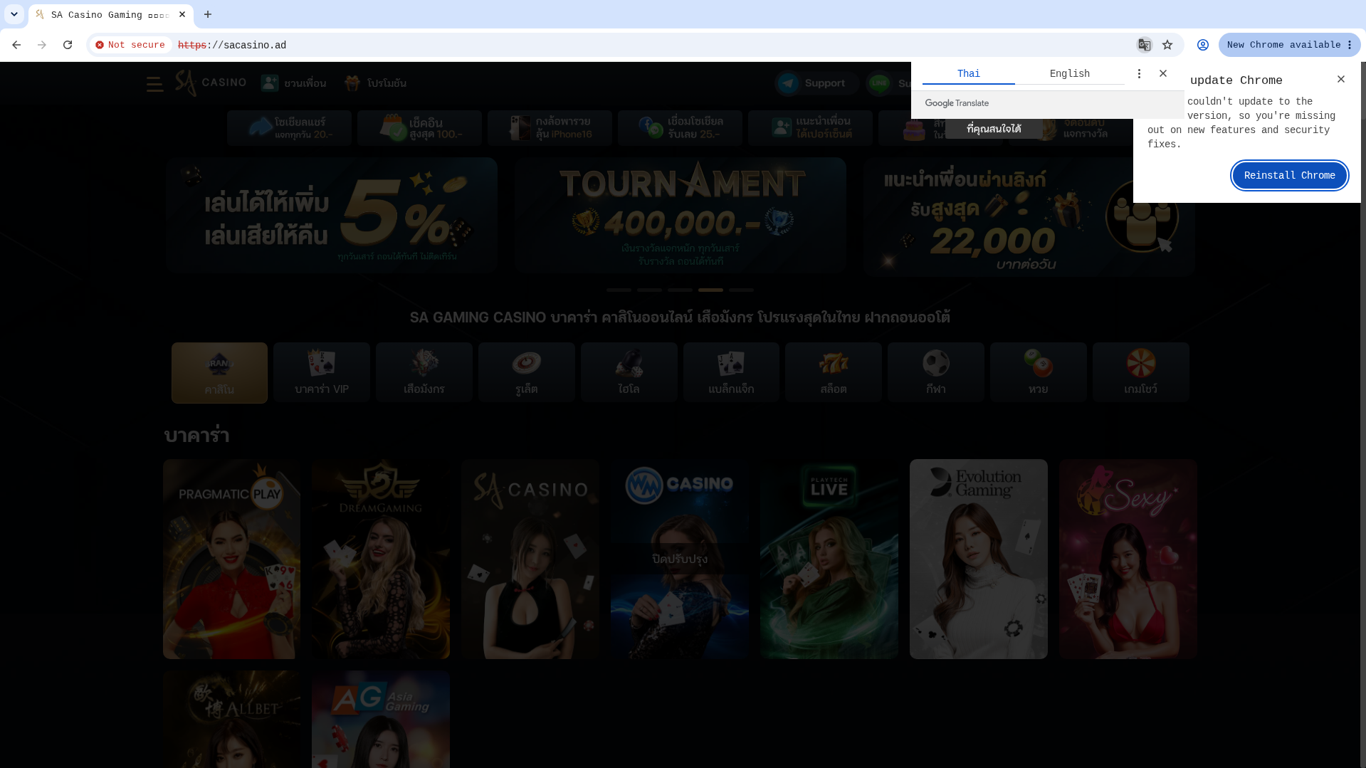  homepage
Capture (date / time / TZ) | 2026-10-11T11:30:51+07:00
SHA-256 evidence hash | Image hash: 881f26861101783f0d148c349c6e3a7a72b52e5ce9bb87fe7b533f6eee517b1a  Record hash: 621ecc9eb2229de093cb7253bc8bd5fa1bc850c1e694a72cd320d6986dbf52c3
Capture valid | Yes  Keywords captured: คาสิโน; คาสิโนออนไลน์; เสือมังกร; รูเล็ต; ไฮโล  Timestamp (full UTC offset): 2026-10-11T11:30:51+07:00  Secure, auditable timestamped search entry. Capture method: SICPADetect system.

awayge.farm: Gambling → Slots
Source where URL was found | SICPADetect automated classification pipeline
URL of classified site | https://awayge.farm/
Status | Confirmed
Confidence | High
Subcategory | Gambling → Slots
Keywords detected | สล็อต
Rationale | Visual evidence: The page displays a red and gold layout with the site logo in Thai script. The page shows slot game tiles named Treasure of Aztec, Neko Treasures, Lucky Meow Meow, Bugtopia, Mahjong Wins 2, Aztec Rush Bonanza, Chan's Treasure and Candy Carnival, each with a percentage figure.  Functional evidence: The page offers a login button and menus for new games, lottery, slots, fish shooting, sports and card games. The page displays Line and Telegram contact icons.  Keyword evidence: สล็อต
Screenshot | 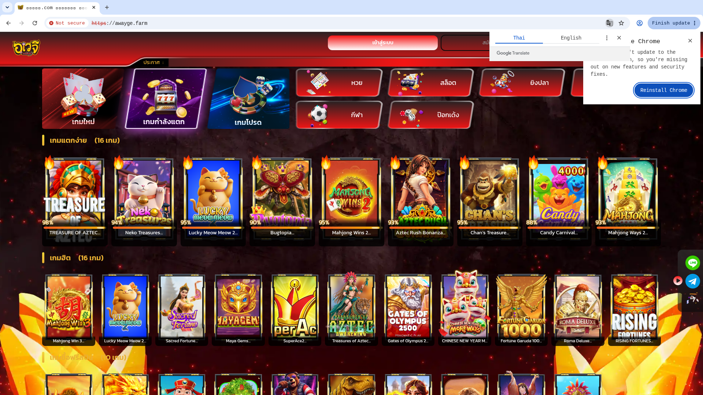  homepage
Capture (date / time / TZ) | 2026-10-11T11:33:10+07:00
SHA-256 evidence hash | Image hash: 21b7f3a82f29bb9e7ac38f43b05a6fdeed7f8a328003ebed258cb995295ed6e9  Record hash: 91a0317221d10b980f0e13152f7eeb634ff50752b8ca02e1b0fcca65c36d4c0b
Capture valid | Yes  Keywords captured: สล็อต  Timestamp (full UTC offset): 2026-10-11T11:33:10+07:00  Secure, auditable timestamped search entry. Capture method: SICPADetect system.

ufa350d.com: Gambling → Football Betting
Source where URL was found | SICPADetect automated classification pipeline
URL of classified site | https://www.ufa350d.com
Status | Confirmed
Confidence | High
Subcategory | Gambling → Football Betting
Keywords detected | None matched
Rationale | Visual evidence: The page displays the UFA350 logo with the line Sport Betting and Casino Online and a football graphic. The page shows bonus banners for 500 baht, 5,000 baht and up to 1,000 baht, and provider logos named UFA Slot, SA Gaming, AE Sexy, Joker, Pocket Games Soft and Red Tiger.  Functional evidence: The page offers register and login buttons. The menu lists UFABET, Livescore, promotions and a deposit and withdrawal notice. The bottom bar lists register, promotions, deposit and withdrawal, refer a friend and contact buttons.  Keyword evidence: None matched. The classification rests on the visual and functional evidence in this record.
Screenshot | 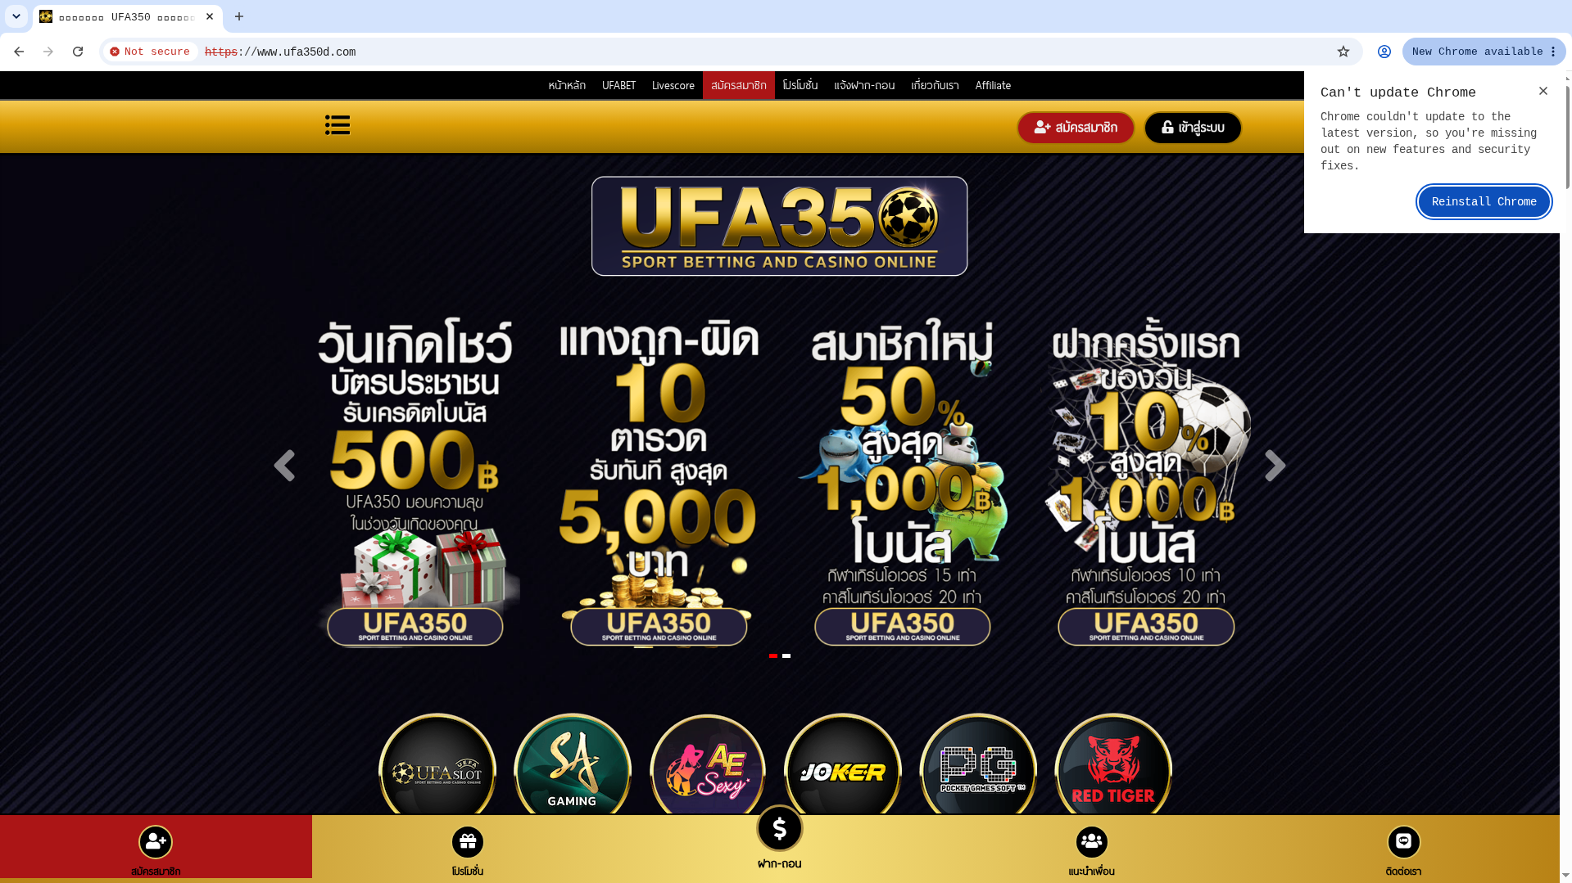  homepage
Capture (date / time / TZ) | 2026-10-21T20:20:21+07:00
SHA-256 evidence hash | Image hash: d57cb2c4153036733d3716fff874a8e2094bba189106a6daf4f68edd6c514947  Record hash: 8c05d73e350013a4b0a80d597cda298e91c594d0a47136df5835ad835b55362c
Capture valid | Yes  Keywords captured: None matched  Timestamp (full UTC offset): 2026-10-21T20:20:21+07:00  Secure, auditable timestamped search entry. Capture method: SICPADetect system.

wingame.games: Gambling → Slots
Source where URL was found | SICPADetect automated classification pipeline
URL of classified site | https://wingame.games
Status | Confirmed
Confidence | High
Subcategory | Gambling → Slots
Keywords detected | สล็อต
Rationale | Visual evidence: The page displays the Win Game logo and promotion banners for a 10% first deposit bonus, a 5% bonus and a 299 baht credit. The page shows slot game tiles from PGSoft, Kingmidas, PragmaticPlay Slot, ES, Onlyplay and Rich88, and a tile reading 26 Games Slot Games.  Functional evidence: The page offers a menu for slots, casino, lottery, sports, promotions and refer a friend. The page offers game category buttons, including fish shooting and skill games.  Keyword evidence: สล็อต  Domain / URL evidence: The domain contains the terms win and game.
Screenshot | 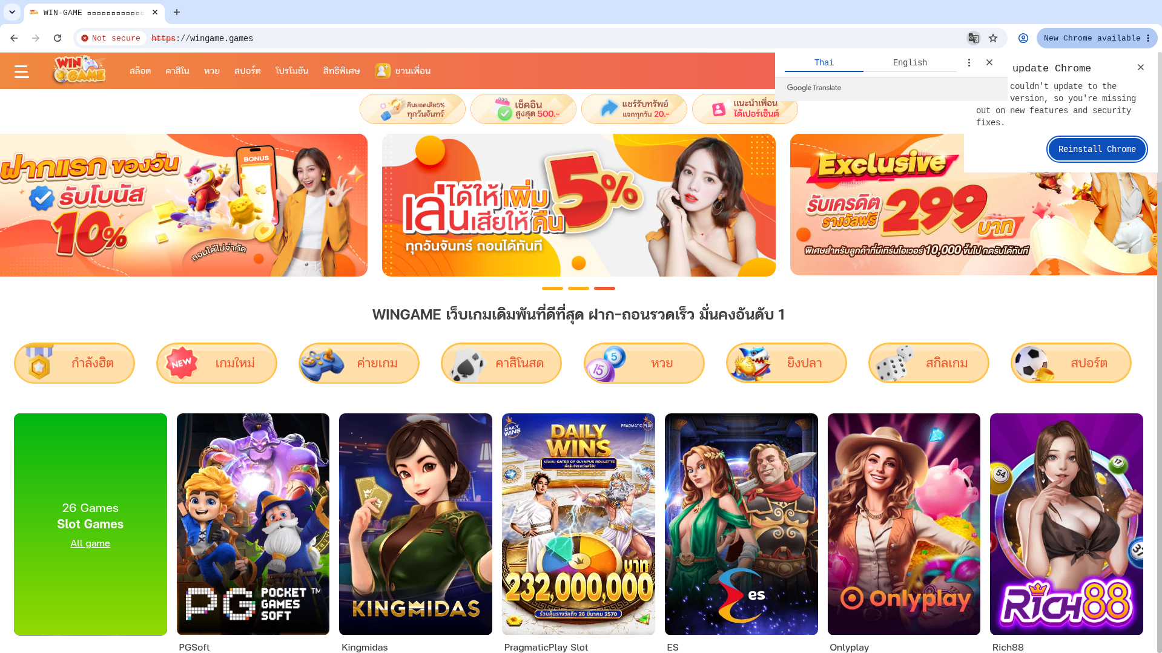  homepage
Capture (date / time / TZ) | 2026-10-21T20:22:21+07:00
SHA-256 evidence hash | Image hash: 139057cf69020b24060a8af05c323588618203d3a4064c34e01254f541604ff5  Record hash: cf95fb7601780026c22bdb270d46c6b6aaa1623efac9e27876f0ec0838e3c3e3
Capture valid | Yes  Keywords captured: สล็อต  Timestamp (full UTC offset): 2026-10-21T20:22:21+07:00  Secure, auditable timestamped search entry. Capture method: SICPADetect system.

raprnb.com: Gambling → Football Betting
Source where URL was found | SICPADetect automated classification pipeline
URL of classified site | https://raprnb.com
Status | Confirmed
Confidence | High
Subcategory | Gambling → Football Betting
Keywords detected | แทงบอล; แทงบอลออนไลน์; บอลออนไลน์; ราคาบอล
Rationale | Visual evidence: The page displays the UFABET logo with the line Sports Betting and Online Casino. The page shows a banner of football players with a Thai heading about online football betting.  Functional evidence: The page offers a menu with football results, register for betting, tournaments, deposit and withdrawal, and contact. The banner states a free live view, a minimum bet of 10 baht and bets on 2 to 12 matches.  Keyword evidence: แทงบอล; แทงบอลออนไลน์; บอลออนไลน์; ราคาบอล
Screenshot | 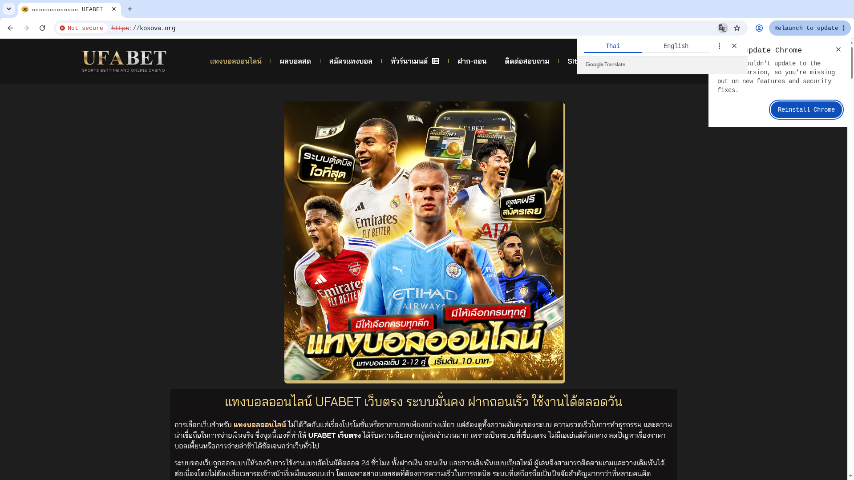  homepage
Capture (date / time / TZ) | 2026-10-22T15:21:28+07:00
SHA-256 evidence hash | Image hash: 770876d5a73f845700677418b49179d7ffa692463ccb2a5313f3a39a1b57ff18  Record hash: 4a148e8af7d36a161c915208e67e504f696ce9fef0ca48b7ef62fa8a87b83cf7
Capture valid | Yes  Keywords captured: แทงบอล; แทงบอลออนไลน์; บอลออนไลน์; ราคาบอล  Timestamp (full UTC offset): 2026-10-22T15:21:28+07:00  Redirect: The captured URL differs from the URL of the classified site owing to a redirect. Classified: https://raprnb.com. Captured: https://kosova.org.  Secure, auditable timestamped search entry. Capture method: SICPADetect system.

Appendix A: Subcategory data model
Reference only. Not part of any record. Source: Gambling_Keywords_Full_English_Categories_V1.xlsx · 14 categories · 286 distinct keywords

A.1 Product subcategories
Exactly one is assigned per gambling record, in the Subcategory field. These seven are the only permitted values. general_gambling is a catch-all: assign it only when no other product category scores, meaning the site is confirmed gambling but the product type is not evidenced.
Football Betting  football_betting  21 keywords | พนันบอล · พนันบอลออนไลน์ · แทงบอล · แทงบอลออนไลน์ · พนันฟุตบอล · แทงฟุตบอล · สปอร์ตบุ๊ค · บอลออนไลน์ · ราคาบอล · บอลสเต็ป · บอลเดี่ยว · สเต็ปบอล · แทงบอลชุด · ทีเด็ดบอล · วิเคราะห์บอล · โต๊ะบอล · ล้มโต๊ะบอล · เดิมพันฟุตบอล · เว็บแทงบอล · บอลสเต็ปแม่น · พนันกีฬา
Slots  slots  32 keywords | สล็อต · สล็อตออนไลน์ · เกมสล็อต · เกมสล็อตออนไลน์ · สล็อตแตกง่าย · สล็อตแตกบ่อย · สล็อตแตกหนัก · สล็อตแตกจริง · สล็อตใหม่ · สล็อตเว็บตรง · สล็อตวอเลท · เล่นสล็อต · สล็อตเครดิตฟรี · สล็อตแตกทุกวัน · สล็อตมาแรง · สล็อตยอดนิยม · สล็อตค่ายดัง · สล็อตไม่ผ่านเอเย่นต์ · สล็อต pg · สล็อต joker · สล็อต jili · สล็อต pragmatic · สล็อต xo · สล็อต auto · สล็อตแตกไว · สล็อตฝากถอนออโต้ · สล็อตฝากไม่มีขั้นต่ำ · สล็อตโบนัสแตกหนัก · สล็อตสายฟรี · สล็อตปั่นง่าย · สล็อต RTP สูง · สล็อตคืนกำไร
Casino  casino  14 keywords | คาสิโน · คาสิโนออนไลน์ · คาสิโนสด · คาสิโนสดออนไลน์ · เสือมังกร · รูเล็ต · รูเล็ตออนไลน์ · รูเล๊ต · ไฮโล · ไฮโลออนไลน์ · ไฮโลไทย · หมุนวงล้อโบนันซ่ารายวัน · หมุนวงล้อโบนันซ่า · ปั่นแปะ
Lottery  lottery  20 keywords | หวยออนไลน์ · แทงหวย · ซื้อหวยออนไลน์ · หวยยี่กี · หวยฮานอย · หวยลาว · หวยรัฐบาล · หวยมาเลย์ · หวยจับยี่กี · จับยี่กี VIP · หวยใต้ดิน · หวยออนไลน์จ่ายจริง · เว็บหวย · เว็บแทงหวย · Huay · Huaylan · หวยหุ้น · หวยหุ้นไทย · หวยหุ้นต่างประเทศ · หวยชุด
Playing card  playing_card  12 keywords | ไพ่ · ไพ่ออนไลน์ · ไพ่ ออนไลน์ · ไพ่ป๊อก · ป๊อกเด้ง · ป๊อกเด้งออนไลน์ · แบล็คแจ็ค · แบล็คแจ็คออนไลน์ · โป๊กเกอร์ · โป๊กเกอร์ออนไลน์ · ตีไก่สองใบ · ตีไก่สามใบ
Baccarat  baccarat  11 keywords | บาคารา · บาคาร่า · บาคาร่าออนไลน์ · ไพ่บาคาร่า · บาคาร่าสด · โต๊ะบาคาร่า · บาคาร่าทดลอง · บาคาร่าฟรี · บาคาร่าระบบ AI · บาคาร่าขั้นเทพ · สูตรบาคาร่า
General Gambling  general_gambling  22 keywords | catch-all, lowest priority  พนัน · การพนัน · พนันออนไลน์ · เว็บพนัน · เว็บเดิมพัน · เดิมพัน · เดิมพันออนไลน์ · คาสิโน · คาสิโนออนไลน์ · บ่อน · บ่อนออนไลน์ · เว็บเกมพนัน · เกมพนัน · เว็บเสี่ยงโชค · เสี่ยงโชค · เว็บเกมเงิน · เล่นเงินจริง · เกมได้เงินจริง · เดิมพันกีฬา · พนันกีฬา · พนันบอล · แทงบอล

A.2 Signal tags
Zero or more are assigned per gambling record, in the Signal tags field. A signal tag is never a subcategory. It records how a site operates or markets itself, not what it sells.
Deposit & Withdrawal  deposit_withdrawal  24 keywords | Payment and cash-out mechanics advertised  ฝากถอนออโต้ · ฝากถอนอัตโนมัติ · ฝากถอนเร็ว · ฝากไว · ถอนจริง · ถอนเร็ว · ถอนไม่อั้น · ถอนทุกวัน · ฝากไม่มีขั้นต่ำ · ถอนไม่มีขั้นต่ำ · ฝาก 1 บาท · ฝาก 10 บาท · ฝากเริ่มต้น · ถอนภายใน 1 นาที · ถอนภายใน 30 วินาที · ฝากผ่านวอเลท · Wallet · ทรูวอลเล็ต · วอลเล็ต · พร้อมเพย์ · ระบบออโต้ · ระบบอัตโนมัติ · อัตราการจ่าย · เรทการจ่าย
Promotions  promotions  27 keywords | Free-credit and bonus acquisition offers  เครดิตฟรี · รับเครดิตฟรี · เครดิตฟรีไม่ต้องฝาก · เครดิตฟรีกดรับเอง · แจกเครดิตฟรี · โบนัสฟรี · โบนัสสมาชิกใหม่ · โบนัสแรกเข้า · โบนัสต้อนรับ · โบนัสแตกหนัก · โบนัส 100% · โปรสมาชิกใหม่ · โปรฝากแรก · โปรถอนจริง · โปรคืนยอดเสีย · คืนยอดเสีย · โบนัสรายวัน · โบนัสรายสัปดาห์ · โบนัสรายเดือน · โบนัสแนะนำเพื่อน · โบนัสชวนเพื่อน · โปรคุ้ม · โปรแรง · โปรเด็ด · โปรพิเศษ · ของแถม · กิจกรรมแจกเครดิต
Marketing & Acquisition  marketing_acquisition  25 keywords | Win-rate and payout claims  แตกหนัก · แตกจริง · แตกไม่อั้น · แตกทุกวัน · ทำกำไร · กำไรวันละ · รายได้เสริม · รายได้พิเศษ · สร้างรายได้ · ได้เงินจริง · ถอนเงินจริง · รวยจากมือถือ · เล่นง่าย · ได้จริง · จ่ายจริง · จ่ายหนัก · เข้ากลุ่มฟรี · รับยูสฟรี · สมัครฟรี · สมัครรับโบนัส · สมัครสมาชิก · สมัครวันนี้ · ลุ้นรางวัล · สมาชิกใหม่ · รับทุนฟรี
Affiliate & Agent  affiliate_agent  20 keywords | Affiliate, agent or referral structure  เอเย่นต์ · Agent · Affiliate · ตัวแทน · นายหน้า · ดีลเลอร์ · รับตัวแทน · เปิดยูสเซอร์ · รับคนเล่น · สายงานพนัน · ระบบแนะนำเพื่อน · ค่าคอม · คอมมิชชั่น · รายได้จากการแนะนำ · รับสมัครพาร์ทเนอร์ · Partner · แชร์รายได้ · หารายได้ออนไลน์ · รายได้ไม่จำกัด · ดีลเลอร์สด
Vague-Evasion Terms  vague_evasion  20 keywords | Deliberate avoidance of explicit gambling vocabulary  เกมทำเงิน · เกมออนไลน์ทำเงิน · เกมเศรษฐีออนไลน์ · ค่ายเกมดัง · เกมโบนัสแตก · เกมทุนน้อย · เกมสร้างรายได้ · เว็บทำเงิน · เว็บรายได้เสริม · เกมปั่นเครดิต · ปั่นทุน · ปั่นกำไร · ปั่นเครดิต · รับทุนเล่น · เล่นรับทรัพย์ · สายปั่น · สายทำกำไร · สายฟรี · ปั่นแตก · เกมแตกง่าย
Abbreviations  abbreviations  22 keywords | Provider or network branding  PG · PGSOFT · PP · PRAGMATIC · JILI · JDB · FC · SLOTXO · XO · SA · SEXY · WM · AG · AE · M8BET · BET · WIN · VIP · AUTO · RTP · WALLET · TRUEWALLET
Hashtags  hashtags  21 keywords | Promoted through hashtag campaigns  #สล็อต · #สล็อตแตกง่าย · #สล็อตเว็บตรง · #สล็อตออนไลน์ · #สล็อตแตกหนัก · #เครดิตฟรี · #บาคาร่า · #บาคาร่าออนไลน์ · #คาสิโนออนไลน์ · #พนันบอล · #แทงบอล · #เว็บพนัน · #เว็บตรง · #เว็บตรงไม่ผ่านเอเย่นต์ · #เล่นสล็อต · #แตกง่าย · #แตกหนัก · #ถอนจริง · #ฝากถอนออโต้ · #สล็อตวอเลท · #สล็อตpg

A.3 Matching rules
Thai keyword | Case-sensitive substring match. Thai has no word delimiters, so no boundary test applies.
Latin keyword | Case-insensitive, must sit on a token boundary ([^a-z0-9] or string edge both sides) so BET does not match betterment.
Mixed keyword | Substring match, e.g. สล็อต pg.
Hashtag keyword | Match the full string including #, then strip the # and re-run the remainder against the product categories, so #สล็อต also scores Slots.
Two-letter abbreviations | PG PP FC XO SA WM AG AE count only when the token stands alone or sits at a separator inside a domain stem (pg-slot, slotxo, /pg/). High false-positive risk.
Cross-category collisions | คาสิโน · คาสิโนออนไลน์ resolve to Casino. พนันกีฬา · พนันบอล · แทงบอล resolve to Football Betting. The specific product category always beats the catch-all.

A.4 Heat map axes
Three heat maps are built from this model. Every one shares the same columns, so they read against each other. Cell intensity is a sequential single-hue scale; a zero cell renders as page background with a hairline border, never as the palest fill, so no data stays distinct from low count.
Keyword × subcategory | Rows: top 25 matched keywords (A.1 and A.2). Columns: the 7 product subcategories. Cell: sites matching that keyword within that subcategory.
Signal tag × subcategory | Rows: the 7 signal tags (A.2). Columns: the 7 product subcategories. Cell: site count. Shows which products lean on promotional, payment or evasion language.
Brand cluster × subcategory | Rows: top 20 brand clusters. Columns: the 7 product subcategories. Cell: URL count. Multi-product operators appear as horizontal bands.
Label orientation | Upright on both axes. Long names truncate with an ellipsis and carry the full string in the tooltip; labels are never rotated.
Row / column order | Descending total on each axis.

Fill guide. Status cell: Confirmed · Pending · Dismissed : swap the class to ok, warn or off. Confidence cell: High Medium Low : swap the badge class to g-a, g-c or g-f. No numeric score is ever shown. The report holds ten record blocks; the heading of each carries its title of classification.
SICPADetect · Ministry of Digital Economy and Society, Thailand

